Міністерство освіти і науки України

Національний технічний університет України

«Київський політехнічний інститут імені Ігоря Сікорського»

Факультет інформатики та обчислювальної техніки

Кафедра обчислювальної техніки

Лабораторна робота №2

з дисципліни « Методи оптимізації та планування » на тему

«Проведення двофакторного експерименту

з використанням лінійного рівняння регресії»

Виконав:

студент II курсу ФІОТ

групи ІО - 93

Довгаль Богдан

Номер по списку: 8

Перевірив:

ас. Регіда П.Г.

Київ – 2021

**Мета роботи:** провести двофакторний експеримент, перевірити однорідність дисперсії за критерієм Романовського, отримати коефіцієнти рівняння регресії, провести натуралізацію рівняння регресії.

**Завдання на лабораторну роботу:**

1. Записати лінійне рівняння регресії.

2. Обрати тип двофакторного експерименту і скласти матрицю планування для нього з використанням додаткового нульового фактору (хо=1).

3. Провести експеримент в усіх точках повного факторного простору (знайти значення функції відгуку y). Значення функції відгуку задати випадковим чином у відповідності до варіанту у діапазоні ymin ÷ ymax

4. Перевірити однорідності дисперсії за критерієм Романовського

5. Знайти коефіцієнти нормованих рівнянь регресії і виконати перевірку (підставити значення нормованих факторів і коефіцієнтів у рівняння).

6. Провести натуралізацію рівняння регресії й виконати перевірку натуралізованого рівняння.

7. Написати комп'ютерну програму, яка все це виконує.

**Варіант завдання:**



**Роздруківка тексту програми:**

**import** numpy **as** np  
**from** prettytable **import** PrettyTable  
**import** math  
**import** sys  
  
*# 1 пункт*print(**"1.Запишемо лінійне рівняння регресії: \n y = b0 + b1 * x1 + b2 * x2"**)  
print()  
  
*# 2-3 пункти*m = 5  
x1_min = -30  
x1_max = 0  
x2_min = 10  
x2_max = 60  
y_min = 120  
y_max = 220  
y_array = np.random.randint(y_min, y_max, size=(3, m))  
  
table1 = PrettyTable()  
  
table1.field_names = [**"№"**, **"X1"**, **"X2"**, **"Y1"**, **"Y2"**, **"Y3"**, **"Y4"**, **"Y5"**]  
table1.add_rows([  
 [**'1'**, x1_min, x2_min, y_array[0][0], y_array[0][1], y_array[0][2], y_array[0][3], y_array[0][4]],  
 [**'2'**, x1_max, x2_min, y_array[1][0], y_array[1][1], y_array[1][2], y_array[1][3], y_array[1][4]],  
 [**'3'**, x1_min, x2_max, y_array[2][0], y_array[2][1], y_array[2][2], y_array[2][3], y_array[2][4]]  
])  
print(**"2.Нормована матриця планування експерименту:"**)  
print(table1)  
print()  
  
print(**"3.Знайдемо середнє значення функції відгуку в рядку та дисперсії по рядках:"**)  
print()  
  
y_average = [np.mean(y_array[0]), np.mean(y_array[1]), np.mean(y_array[2])]  
  
deviation1 = [] *# відхилення*deviation2 = []  
deviation3 = []  
**for** i **in** range(len(y_array[0])):  
 deviation1.append((y_array[0][i] - y_average[0]) ** 2)  
 deviation2.append((y_array[1][i] - y_average[1]) ** 2)  
 deviation3.append((y_array[2][i] - y_average[2]) ** 2)  
 i += 1  
  
dispersion = [round(np.mean(deviation1), 2),  
 round(np.mean(deviation2), 2),  
 round(np.mean(deviation3), 2)]  
  
table2 = PrettyTable()  
table2.field_names = [**""**, **"[0]"**, **"[1]"**, **"[2]"**]  
table2.add_row([**"Y average"**, y_average[0], y_average[1], y_average[2]])  
table2.add_row([**"Dispersion"**, dispersion[0], dispersion[1], dispersion[2]])  
print(table2)  
print()  
  
print(**"4.Обчислимо основне відхилення:"**)  
deviation_main = round(math.sqrt((2 * (2 * m - 2)) / (m * (m - 4))), 3)  
print(**"Основне відхилення дорівнює "**, deviation_main)  
print()  
  
print(**"5.Обчислимо Fuv, TETAuv, Ruv:"**)  
f_uv = [round(dispersion[0] / dispersion[1], 3),  
 round(dispersion[2] / dispersion[0], 3),  
 round(dispersion[2] / dispersion[1], 3)]  
  
teta_uv = [round((m - 2 / m) * f_uv[0], 3),  
 round((m - 2 / m) * f_uv[1], 3),  
 round((m - 2 / m) * f_uv[2], 3)]  
  
r_uv = [round(abs(teta_uv[0] - 1) / deviation_main, 3),  
 round(abs(teta_uv[1] - 1) / deviation_main, 3),  
 round(abs(teta_uv[2] - 1) / deviation_main, 3)]  
  
table3 = PrettyTable()  
table3.field_names = [**""**, **"[0]"**, **"[1]"**, **"[2]"**]  
table3.add_row([**"Fuv"**, f_uv[0], f_uv[1], f_uv[2]])  
table3.add_row([**"TETAuv"**, teta_uv[0], teta_uv[1], teta_uv[2]])  
table3.add_row([**"Ruv"**, r_uv[0], r_uv[1], r_uv[2]])  
print(table3)  
print()  
  
print(**"6.Перевірка дисперсії на однорідність:"**)  
r_kr = 2.16 *# для m=6 і довірчою ймовірністю р=0.9***for** i **in** range(len(r_uv)):  
 **if** r_uv[i] > r_kr:  
 print(**"Неоднорідна дисперсія, повторіть експеримент."**)  
 sys.exit()  
print(**"Дисперсія однорідна, можна продовжити експеримент."**)  
print()  
  
print(**"7.Розрахунок нормованих коефіцієнтів рівняння регресії."**)  
xn = [[-1, -1], [1, -1], [-1, 1]]  
mx1 = round((xn[0][0] + xn[1][0] + xn[2][0]) / 3, 4)  
mx2 = round((xn[0][1] + xn[1][1] + xn[2][1]) / 3, 4)  
my = round((y_average[0] + y_average[1] + y_average[2]) / 3, 4)  
a1 = round((xn[0][0] ** 2 + xn[1][0] ** 2 + xn[2][0] ** 2) / 3, 4)  
a2 = round((xn[0][0] * xn[0][1] + xn[1][0] * xn[1][1] + xn[2][0] * xn[2][1]) / 3, 4)  
a3 = round((xn[0][1] ** 2 + xn[1][1] ** 2 + xn[2][1] ** 2) / 3, 4)  
a11 = round((xn[0][0] * y_average[0] + xn[1][0] * y_average[1] + xn[2][0] * y_average[2]) / 3, 4)  
a22 = round((xn[0][1] * y_average[0] + xn[1][1] * y_average[1] + xn[2][1] * y_average[2]) / 3, 4)  
  
matrix = [[1, mx1, mx2],  
 [mx1, a1, a2],  
 [mx2, a2, a3]]  
vector = [my, a11, a22]  
solution = np.linalg.solve(matrix, vector)  
b0 = round(solution[0], 4)  
b1 = round(solution[1], 4)  
b2 = round(solution[2], 4)  
  
table4 = PrettyTable()  
table4.field_names = [**"mx1"**, **"mx2"**, **"my"**, **"a1"**, **"a2"**, **"a3"**, **"a11"**, **"a22"**, **"b0"**, **"b1"**, **"b2"**]  
table4.add_row([mx1, mx2, my, a1, a2, a3, a11, a22, b0, b1, b2])  
print(table4)  
print()  
  
print(**"Отже, нормоване рівняння регресії:"**)  
print(**"y = "**, b0, **" + ("**, b1, **") * x1 + ("**, b2, **") * x2"**)  
y1_norm = round(b0 + b1 * xn[0][0] + b2 * xn[0][1], 1)  
y2_norm = round(b0 + b1 * xn[1][0] + b2 * xn[1][1], 1)  
y3_norm = round(b0 + b1 * xn[2][0] + b2 * xn[2][1], 1)  
  
table5 = PrettyTable()  
table5.field_names = [**"Y1"**, **"Y2"**, **"Y3"**]  
table5.add_row([y1_norm, y2_norm, y3_norm])  
print(table5)  
  
**if** y1_norm == y_average[0] **and** y2_norm == y_average[1] **and** y3_norm == y_average[2]:  
 print(**"Результати збігаються з середніми значеннями Y. \nОтже, коефіцієнти нормованого рівняння регресії вірні."**)  
**else**:  
 print(**"Результати не збіглись або округлення неправильно вплинуло на результат."**)  
print()  
  
print(**"8.Проведемо натуралізацію коефіцієнтів:"**)  
delta_x1 = abs(x1_max - x1_min) / 2  
delta_x2 = abs(x2_max - x2_min) / 2  
x10 = (x1_max + x1_min) / 2  
x20 = (x2_max + x2_min) / 2  
  
aa0 = b0 - (b1 * x10 / delta_x1) - (b2 * x20 / delta_x2)  
aa1 = b1 / delta_x1  
aa2 = b2 / delta_x2  
  
table6 = PrettyTable()  
table6.field_names = [**"Delta X1"**, **"Delta X2"**, **"X10"**, **"X20"**, **"a0"**, **"a1"**, **"a2"**]  
table6.add_row([delta_x1, delta_x2, x10, x20, aa0, aa1, aa2])  
print(table6)  
print()  
  
print(**"Запишемо натуралізоване рівняння регресії:"**)  
print(**"у = "**, aa0, **"+ ("**, aa1, **") * x1 + )"**, aa2, **") * x2"**)  
  
y1_natur = round(aa0 + aa1 * x1_min + aa2 * x2_min, 1)  
y2_natur = round(aa0 + aa1 * x1_max + aa2 * x2_min, 1)  
y3_natur = round(aa0 + aa1 * x1_min + aa2 * x2_max, 1)  
  
table7 = PrettyTable()  
table7.field_names = [**"Y1"**, **"Y2"**, **"Y3"**]  
table7.add_row([y1_natur, y2_natur, y3_natur])  
print(table7)  
  
**if** y1_natur == y1_norm **and** y2_natur == y2_norm **and** y3_natur == y3_norm:  
 print(**"Результат збігається з середніми значеннями. \nОтже, коефіцієнти натуралізованого рівняння регресії вірні."**)  
**else**:  
 print(**"Результати не збіглись або округлення неправильно вплинуло на результат."**)

**Результати роботи програми:**

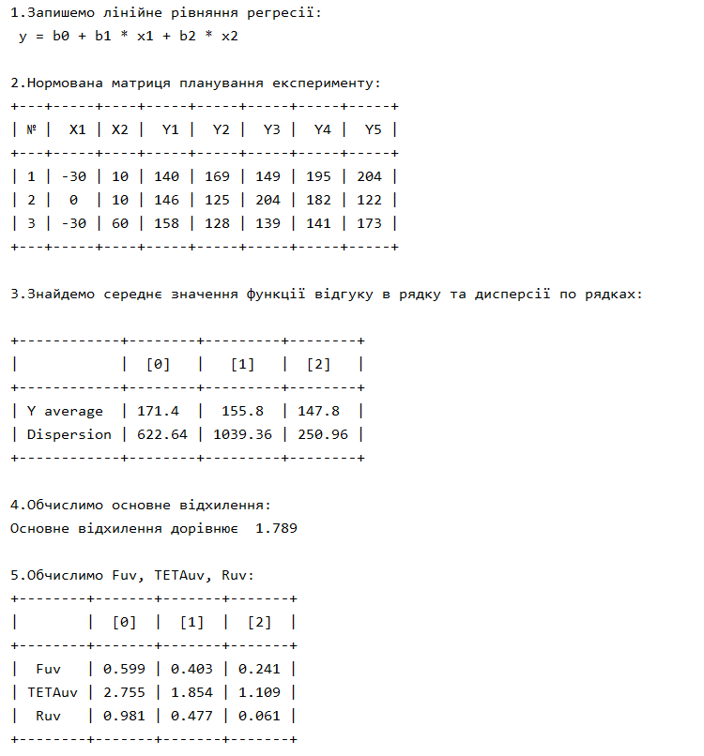

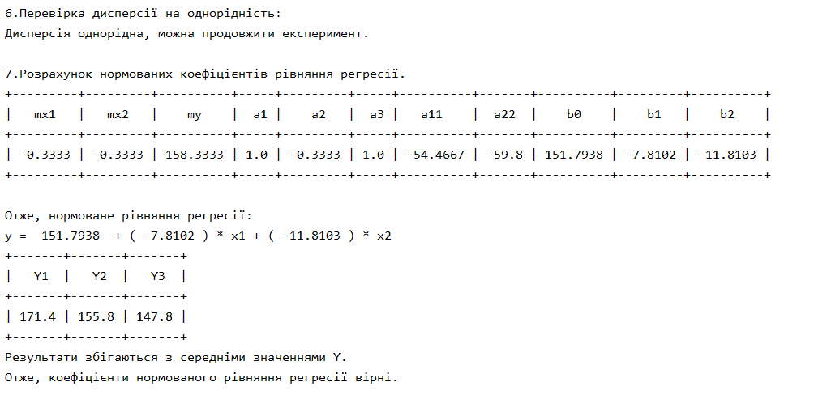

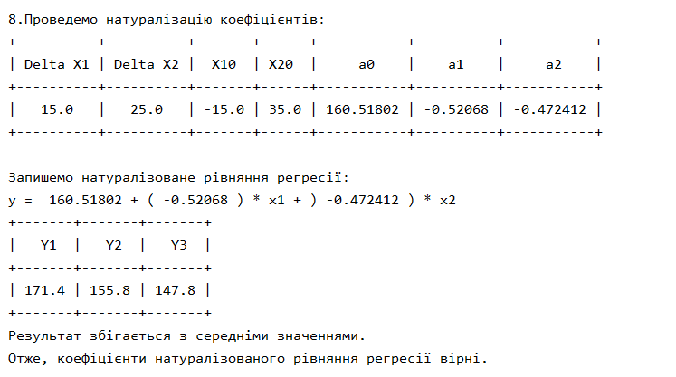

**Відповіді на контрольні запитання:**

1. **Що таке регресійні поліноми і де вони застосовуються?**

В теорії планування експерименту найважливішою частиною є оцінка результатів вимірів. При цьому використовують апроксимуючі поліноми, за допомогою яких ми можемо описати нашу функцію. В ТПЕ ці поліноми отримали спеціальну назву - регресійні поліноми, а їх знаходження та аналіз - регресійний аналіз.

1. **Визначення однорідності дисперсії.**

Обирають так названу «довірчу ймовірність» p – ймовірність, з якою вимагається підтвердити гіпотезу про однорідність дисперсій. У відповідності до p і кількості дослідів m обирають з таблиці критичне значення критерію . Кожне експериментальне значення Ruv критерію Романовського порівнюється з Rкр. (значення критерію Романовського за різних довірчих ймовірностей p) і якщо для усіх кожне Ruv < Rкр., то гіпотеза про однорідність дисперсій підтверджується з ймовірністю p.

1. **Що називається повним факторним експериментом?**

Для знаходження коефіцієнтів у лінійному рівнянні регресії застосовують повний факторний експеримент (ПФЕ). Якщо в багатофакторному експерименті використані всі можливі комбінації рівнів факторів, то такий експеримент називається повним факторним експериментом.

**Висновки:**

Під час виконання даної роботи я змоделював двофакторний експеримент, перевірив однорідність дисперсії за критерієм Романовського, отримав коефіцієнти рівняння регресії та провів натуралізацію рівняння регресії.